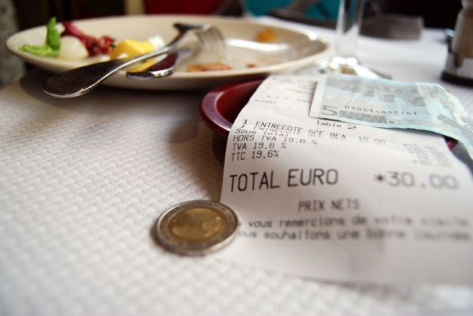
GRILLE D’ANALYSE
LA PRISE DE CONGE ET FIDELISATION DU CLIENT

 | ETAPES DE L’ACCUEIL |  |  |  | OBSERVATIONS
 | PRESENTATION et ATTITUDES
1. | Tenue vestimentaire irréprochable |  |  |  | Etre attentif à l’identité, le positionnement du restaurant.
2. | La présentation physique du serveur est nette et impeccable (coiffé, rasé…) et dynamique |  |  |  | Véhiculer l’idée de propreté et d’hygiène et de dynamisme de l’établissement
3 | Le langage du serveur sera adapté à la catégorie du restaurant |  |  |  | Le serveur doit respecter l’image véhiculée par le restaurant.
LA PRISE DE CONGE
(le client émet les signes de prise de congé : il demande la note)
4 | Le client demande la note |  |  |  | Etre rapide dans la réponse, car le client ne sera pas patient, ça décision de partir est prise.
5 | Accompagner le client au vestiaire et l’aider à mettre son manteau |  |  |  | Etre vigilant à la qualité du service, et ce jusqu’à la fin de la prestation.
6 | S’inquiéter de la satisfaction du client sur la prestation fournie |  |  |  | Afin de mesurer la satisfaction du client, il faudra lui demander si nous avons répondu à ses attentes.
7 | Fidéliser le client à l’établissement afin qu’il revienne. |  |  |  | Un client revient dans un établissement lorsqu’il a été satisfait de sa prestation, de son accueil, de la qualité du service.
8 | Promouvoir les éventuelles actions de l’établissement. |  |  |  | Susciter le désir du client, afin de conserver son estime, et qu’il revienne dans l’établissement.
9 | Réaliser l’’encaissement |  |  |  | Etre vigilant lors de l’encaissement afin de limiter les risques d’erreurs.
 | AU DEPART DU CLIENT
10 | Respecter les 4 règles de prise de congé  - Rassurer/réconforter  - Remercier en personnalisant (nom du client)  - Saluer  - Raccompagner |  |  |  | Ces 4 éléments sont impératifs lors de la prise de congé et ceci afin de fidéliser le client.
11 | Accompagner le client à la porte |  |  |  | Le client doit toujours avoir le sentiment que l’on s’occupe de lui, même si il a déjà payé.
12 | Ouvrir la porte et saluer le client au moment de son départ. |  |  |  | Toujours penser à la fidélisation de ses clients (optimiser la courtoisie)

